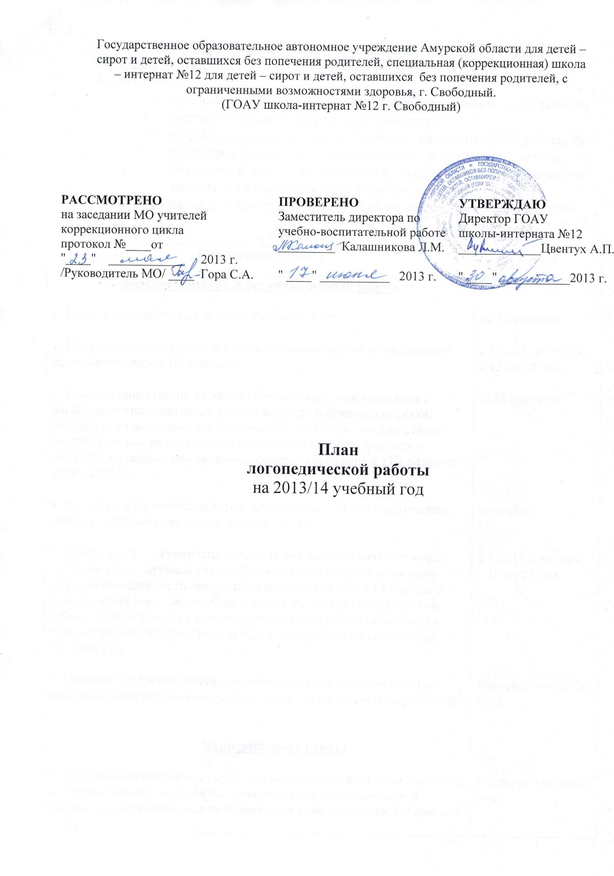
Цель - своевременное выявление и оказание помощи обучающимся, имеющим нарушения устной и письменной речи.

Задачи:
- диагностика и анализ уровня развития речевой деятельности (устной и письменной речи) обучающихся;
- разработка и реализация содержания коррекционной работы по предупреждению и преодолению нарушений устной и письменной речи у обучающихся, принятых на логопедические занятия, с учетом структуры речевого дефекта;
- разъяснение специальных знаний по логопедии среди педагогов.

Содержание работы | Сроки
Диагностическая и организационная работа  1. Подготовка кабинета к новому учебному году.  2. Проведение логопедического обследования устной и письменной речи обучающихся 1-7 классов.  3. Комплектация групп из числа обучающихся, нуждающихся в логопедических занятиях, с учетом возраста и речевого дефекта; составление расписания логопедических занятий в соответствии с инструктивным методическим письмом « О работе учителя – логопеда в специальном (коррекционном) учреждении YIII вида» от 20.06. 2002 г.  4. Изучение документации детей, зачисленных на логопедические занятия (медицинские карты, личные дела).  5. Оформление документации учителя-логопеда на начало и конец учебного года: журнала учета обучающихся с недостатками речи, журнала посещаемости логопедических занятий 2013/14 учебного года, речевых карт, актов обследования, индивидуальных планов работы, перспективного календарно-тематического планирования, отчета о работе, проделанной за год, плана работы на следующий учебный год.  6. Пополнение логопедического кабинета необходимыми учебно-методическими пособиями, дидактическим и наглядным материалом.  Коррекционная работа  7. Занятия с обучающимися согласно индивидуальным планам работы и перспективному календарно-тематическому планированию по коррекции системного недоразвития речи у обучающихся 1-7 классов.  8. Участие в проведении недели учителей коррекционного цикла.  9. Проведение итогового логопедического утренника.  Методическая работа  10. Повышение уровня профессионального мастерства через участие в дефектологическом и психологическом семинарах, городских и школьных методических объединениях.  11. Участие в мастер-классах, семинарах, проектах на портале «Сеть творческих учителей», профессиональном сообществе педагогов «Методисты» (группа «ИКТ в логопедии»), Logosystem.ru.  12. Размещение материала на персональном блоге-партфолио, школьном сайте (разделы «Логопедическая работа» и «Методическая работа».  13. Оформление промежуточных результатов работы по теме самообразования «Логоритмика как часть коррекционной логопедической работы».  14. Изучение литературы, интернет-источников по коррекционной педагогике, логопедии.  15. Проведение групповых консультаций для педагогов.  - Консультация-практикум для воспитателей младших групп «Артикуляционная гимнастика». Выпуск методических рекомендаций для воспитателей по теме.  - Тематическая консультация для учителей начальных классов, русского языка «Понятие и причины дисграфии, дислексии». Выпуск методических рекомендаций для учителей по теме.  - Тематическая консультация для воспитателей «Значение и развитие мелкой моторики для коррекции речевых нарушений». Выпуск методических рекомендаций для воспитателей по теме.  - Консультация-практикум для воспитателей, учителей начальных классов «Игра и речь». Выпуск методических рекомендаций по теме.  16. Проведение открытого занятия в рамках недели учителей коррекционного цикла.  Взаимосвязь со специалистами школы-интерната  17. Доведение до сведения учителей и воспитателей результатов логопедического обследования. Ознакомление педагогов со списками обучающихся, зачисленных на логопедические занятия, с расписанием логопедических занятий.  18. Обсуждение с врачом школы медикаментозного лечения детей со сложной речевой патологией.  19. Знакомство с диагностикой сенсорной и познавательной сфер детей с речевыми нарушениями, проводимой педагогом-психологом.  20. Проведение совместного логопедического утренника с учителем ритмики.  21. Проведение совместных уроков с учителями начальных классов.  22. Подготовка документации к ПМПк.  Учитель-логопед Гора С.А._________  30.06.2012г. | до 1 сентября  с 1 по15 сентября,  с 15 по 25 мая.  до15 сентября  сентябрь  с 1 по15 сентября,  с 15 по 25 мая.  в течение учебного года.  в течение учебного года.  февраль  май  сентябрь-май  в течение учебного года  в течение учебного года  май  в течение учебного года  октябрь  декабрь  февраль  апрель  февраль  сентябрь  в течение учебного года  с 1по 15 сентября и по мере поступления детей  май  в течение учебного года  в течение учебного года

